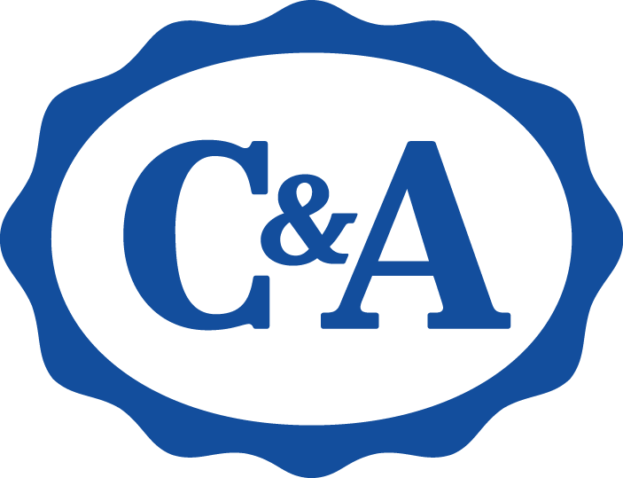

**¡REGRESA A CLASES CON EL ESTILO MÁS *COOL DE C&A*!**

**Ciudad de México, XX de Mayo del 2019 -** ¿Estás listo para volver a clases y sorprender a todos con tu nuevos *look*? Sabemos que sí, pues comenzar un nuevo año en la escuela siempre es una aventura emocionante, más si llevas en tu outfit la tendencia del momento: la década de los noventa. Generaciones enteras buscando entre sus recuerdos los colores más vivos, los pasos de baile más originales y las prendas más llamativas. Los late-80’s y los 90’s regresaron listos para quedarse un buen rato en tu guardarropa y en C&A tenemos una explosión pop de estas décadas para que revivas la esencia de esos años, incluso si no habías nacido cuando ocurrieron.

Unos jeans son el mejor comienzo, pues al ser un básico atemporal te permiten jugar con muchos estilos. Este regreso a clases en C&A está lleno de Denim, mucho *denim* con la personalidad de esas décadas en donde pasábamos las tardes viendo a nuestras bandas favoritas en la tv y jugando videojuegos: chamarras *oversize*, *jumpsuits* relajados, pantalones en distintos *fits*, minifaldas con deshilados y destrucciones… ¡tienes mucho de dónde escoger! Pero eso no es todo, para esta temporada queremos sorprenderte con una edición especial de nuestros Jeans 1841; además de nuestros jeans *Bio-Wash*, que ahorran hasta un 60% de agua en su proceso de fabricación.

Lo único que necesitas para lucir súper *cool* este regreso a clases volver al pasado, pero en lugar de usar un DeLorean o una máquina del tiempo, tu aliada será la nueva colección de **C&A**, que tiene todo (¡sí, todo!) para que te veas increíble haciendo *match* con tu personalidad. ¿Quieres resaltar con prendas *sport* en colores neón? Las puedes encontrar aquí: rompevientos, *hoodies* y sudaderas en bloques de color, *joggers* y *bikers* ultra cómodos. Si quieres mantener tu frescura durante todo el día, esta colección cuenta con prendas ligeras con las que puedes hacer *layering* y crear un *look* ideal para la escuela.

Complementa tu retro-look con unos *white sneakers*, *chunky shoes,* zapatos escolares y hasta tacones de divertidos colores si lo que buscas es verte más *glam*. Además encontrarás el accesorio que no puedes olvidar para llevar todos tus útiles ese primer día y seguir manteniendo el estilo: mochilas para todos los estilos. ¡Corre a tu tienda C&A más cercana y regresa al pasado antes de volver a clases!

*Let’s go back!* Regresemos a clases con **C&A**.

**#LetsGoBackCYA**

**Acerca de C&A:**

C&A México es una marca que diseña, produce y comercializa moda accesible de forma responsable, poniendo especial atención en las necesidades y estilos del mercado mexicano. Tiene como misión sorprender a clientes e inversionistas al ser una fuerza positiva con lo que hacen, y en la forma en que lo hacen.

Actualmente cuenta con más de 76 sucursales en el interior de la República Mexicana y con planes de expansión de al menos 5 nuevas tiendas por año de aquí al 2021.

Para mayor información visita: http://www.cyamoda.com

O síguenos en:

**Facebook:** @cymoda

**Instragram:** @cyamoda

**Twitter:** @cyamoda

**---**

**Contacto de Relaciones Públicas:**

Lorena Hernández

Brand Manager

[mhernandez@cyamexico.com](mailto:mhernandez@cyamexico.com)

(33) 3134 0000

**Contacto de Relaciones Públicas:**

Valeria García

Ejecutiva de cuenta

[diana.garcia@another.co](mailto:diana.garcia@another.co)

(044) 55 42 74 95 73